ReadsProfiler

Florea Florin-Cosmin

Anul II, Grupa A3

UNIVERSITATEA „ALEXANDRU IOAN CUZA“

FACULTATEA DE INFORMATICA

ANUL 2023-2024

florin.florea@info.uaic.ro

1. Introducere

Aplicatia ReadsProfiler are ca scop crearea unei librarii online unde utilizatorul poate cauta dupa anumite criteii (ex: autor, titlu, anul aparitiei, ISBN, rating) si descarca anumite carti.

Aceasta aplicatie va prezenta si alte caracterisitici precum un sistem de rating al unei carti de catre mai multi cititori, posibilitatea ca un utilizator sa primeasca recomandari de carti similare cu ceea ce a cautat sau a descarcat precedent si existenta unei ierarhii de genuri si subgenuri ale cartilor

1. Tehnologii aplicate

Codul sursa al aplicatiei va fi realizat in limbajul de programare C.

Pentru a putea realiza comunicarea dintre server si client am utilizat modelul TCP ce face posibila conectarea mai multor client la un singur server in acelasi timp. Am ales acest model deoarece ofera un mod de transmitere a datelor foarte sigur, el asigura ca datele primtie de client sunt corecte si complete, lucru foarte important daca dorim sa transmitem fisiere de dimensiuni mari cum ar fi continutul unei carti.

Pentru a stoca informatia am folosit baza de date postgreSQL pentru simplitatea acesteia in ceea ce inseamna utilizare si initializare.

1. Structura aplicatiei

Comunicarea dintre client si server urmareste modelul TCP, serverul primeste informatii de la clienti,, le proceseaza si le trimite un raspuns. Pentru a stoca informatiile clientilor am folosit o baza de data in care avem numele si preferintele acestora, mai exact un punctaj care se modifica in functie de cererile clientului.

In figura 1 se afla structura conexiunii dintre client si server iar figura 2 reprezinta diagrama aplicatiei.

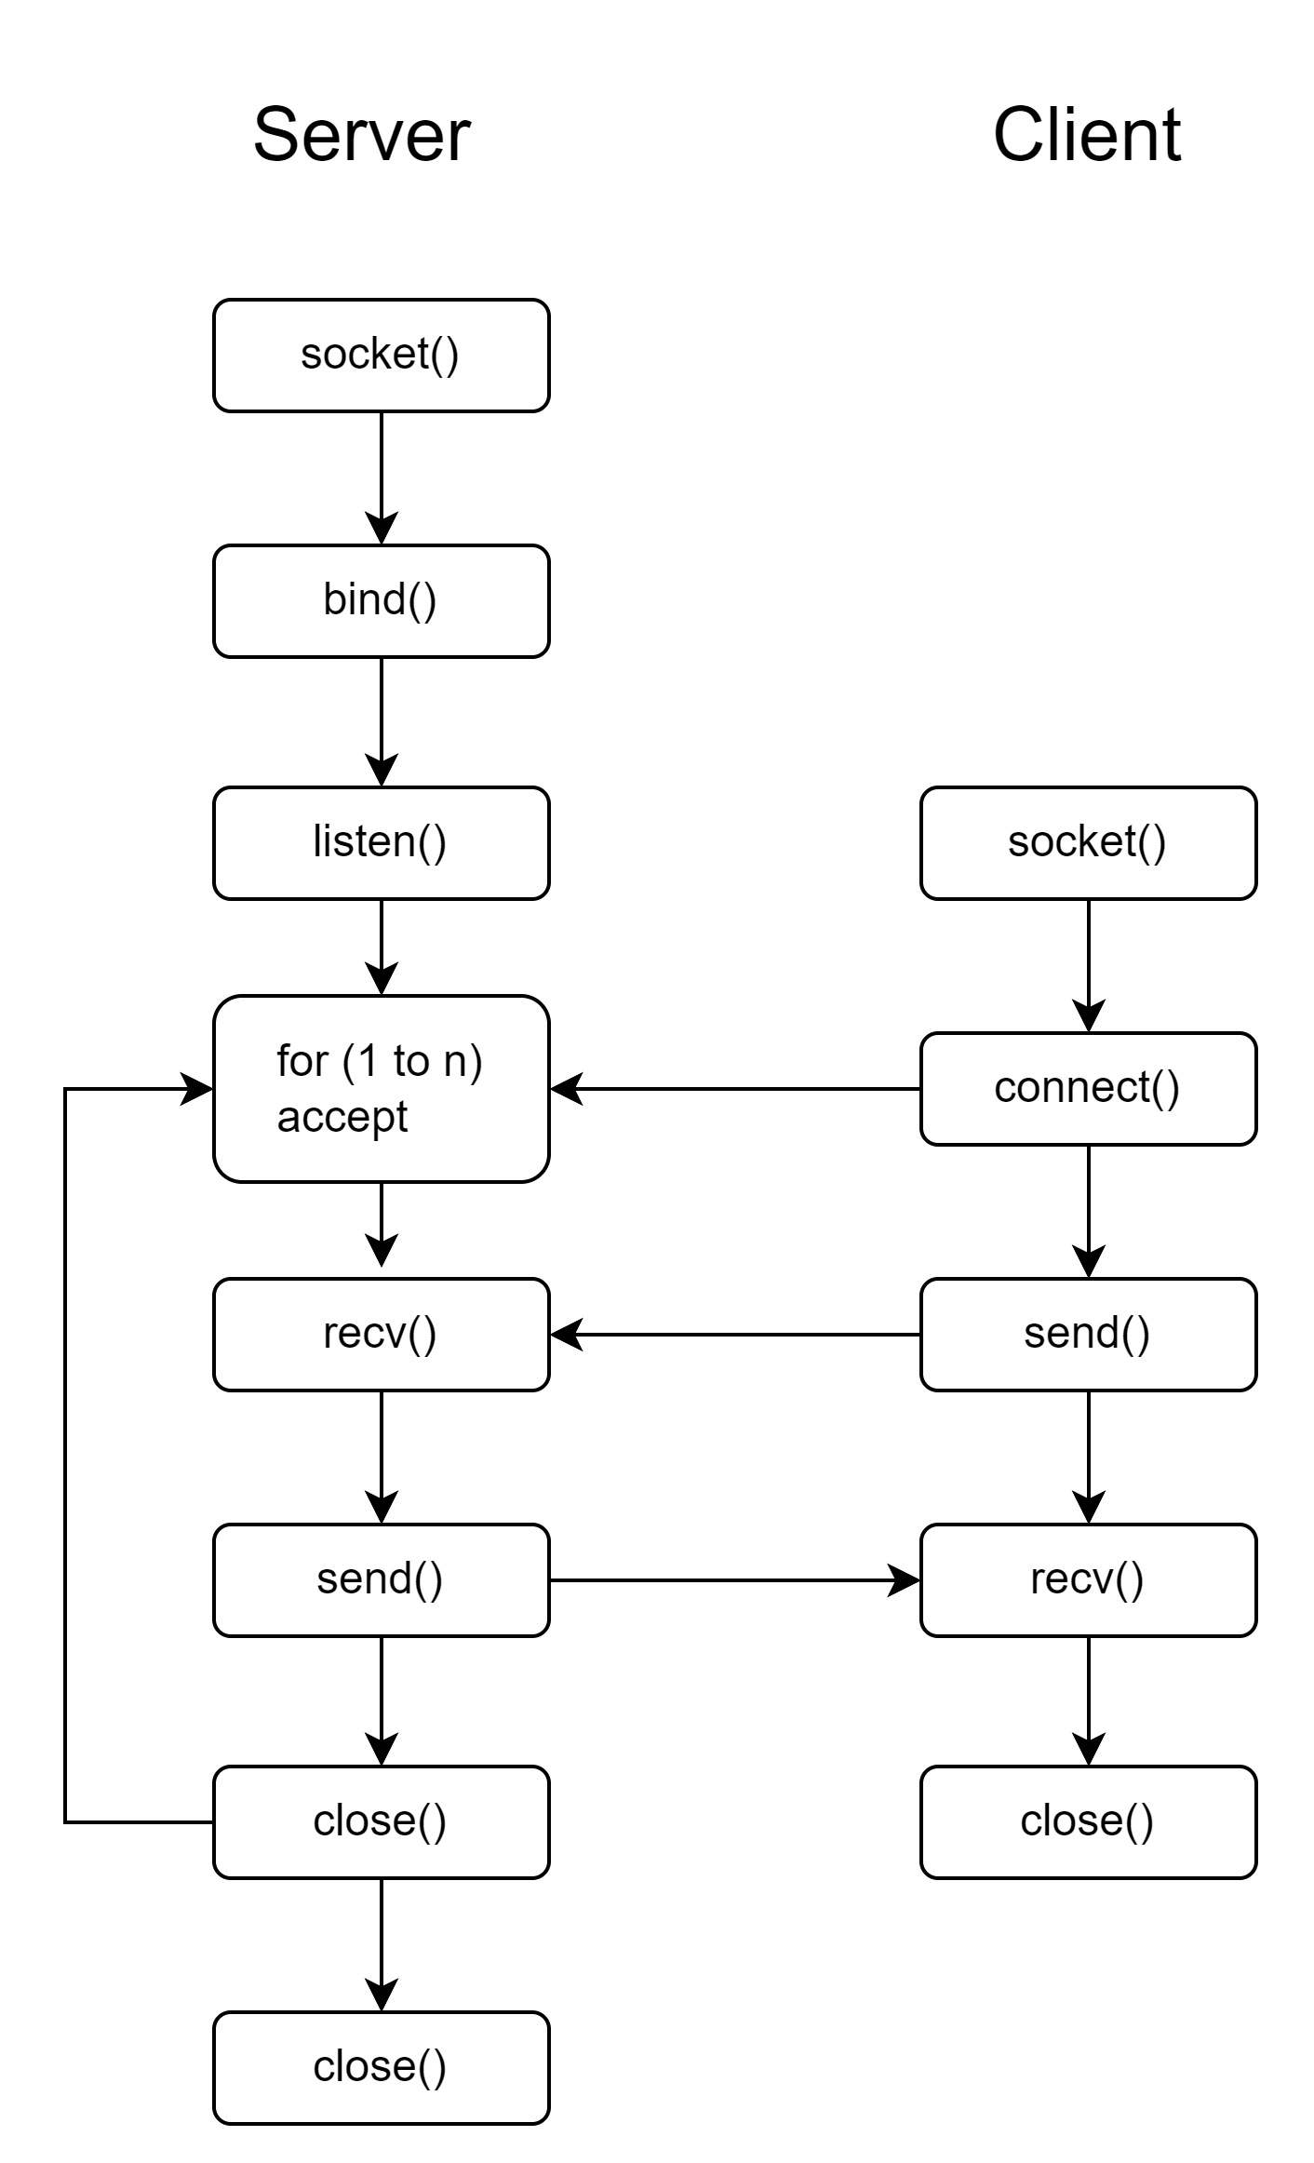

**Fig. 1.**

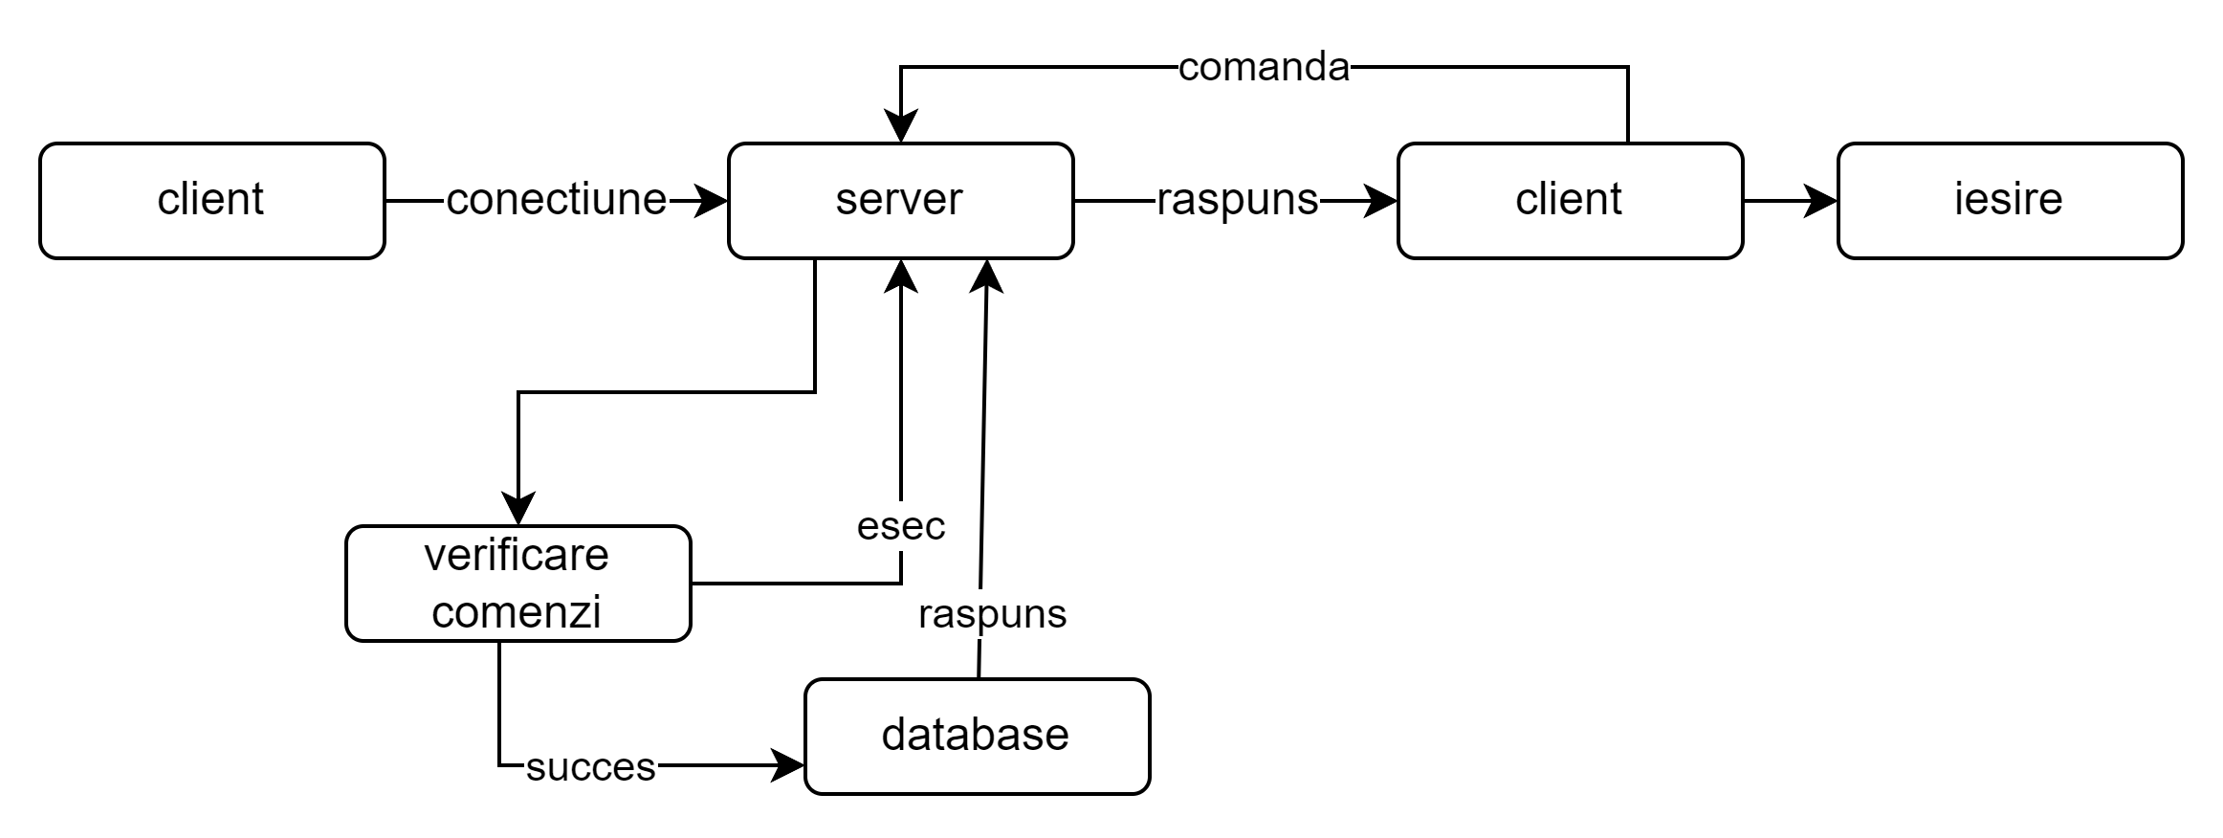

**Fig. 1.**

1. Aspecte de Implementare

Cand un utilizator va accesa serverul acesta are optiunea de a se loga. In cazul in care acesta nu se logheaza el are acces la cartile din baza de date dar nu va putea. In cazul in care acesta alege sa se logheze va putea beneficia de recomandari si de posibilitatea de a da un rating cartilor.

Baza de date consta in doua tabele Users si Books. In tabelul Users sunt salvate date precum numele utilizatorilor si preferintele lor legate de carti iar in tabelul Books sunt prezente informatii despre cartile prezente in baza de date.

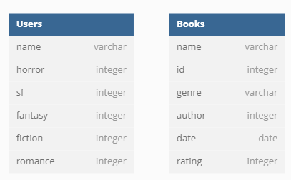

**Fig. 1.**

In continuarea voi prezenta secvente de cod relevante pentru aplicatie.

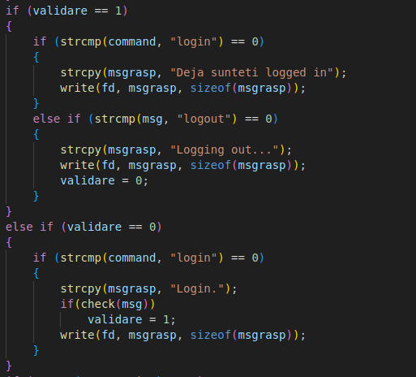

**Fig. 1.** Implementarea loghinului

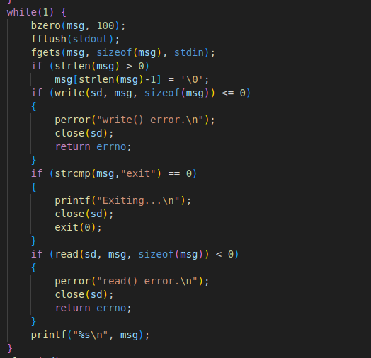

**Fig. 1.** Trimiterea si primirea informatiilor de catre client

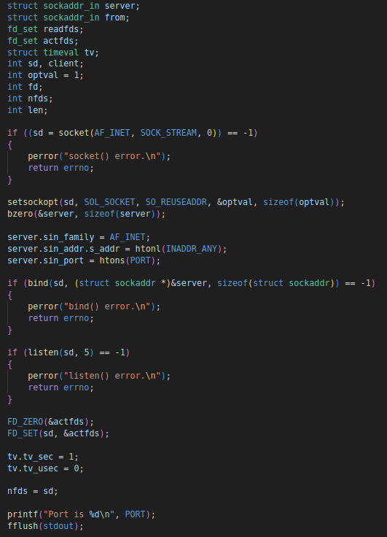

**Fig. 1.** Initializarea serverului

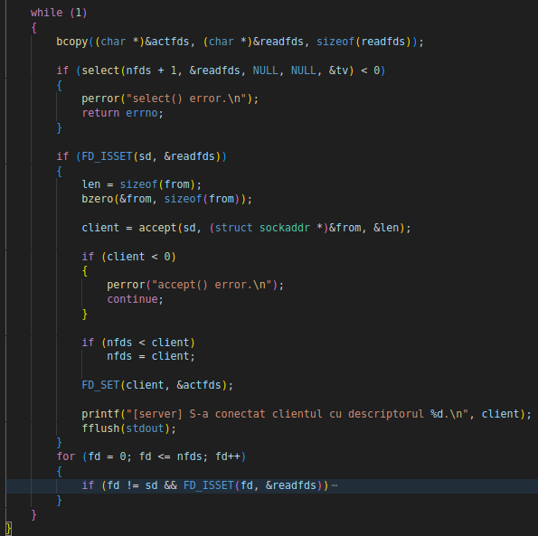

**Fig. 1.** Bucla infinita din server unde are loc procesarea informatiilor primite

1. Concluzii

Aceasta aplicatie este foarte folositoare pentru orice persoana ce doreste sa citeasca carti deoarece ea ofera o librarie cu nenumarate carti dar si posibilitatea de a primi recomandari bazate pe preferintele utilizatorilor.

In cee ace priveste inbunatatiri, aplicatia poate sa includa posibilitatea de a-ti putea creea un cont cu un username si o parola proprie, implementarea unei interfate grafice atractive si posibilitatea de a lasa anumite recenzii cartilor pentru a putea fi citite de alti utilizatori.

1. Bibliografie

* Cursurile de Retele de calculatoare puse la dispozitie de doamna Alboaie Lenuta si domnul Panu Andrei

<https://profs.info.uaic.ro/~computernetworks/cursullaboratorul.php>

* Cursurile de Baze de date puse la dispozitie de domnul Nicola Cosmin-Varlan

<https://profs.info.uaic.ro/~bd/>

* <https://en.wikipedia.org/wiki/Transmission_Control_Protocol>
* <https://www.tutorialspoint.com/sqlite/sqlite_c_cpp.htm>
* https://docs.oracle.com/database/121/SQPUG/toc.htm